Ścieżką Papieża Jana Pawła II– kolorowanki

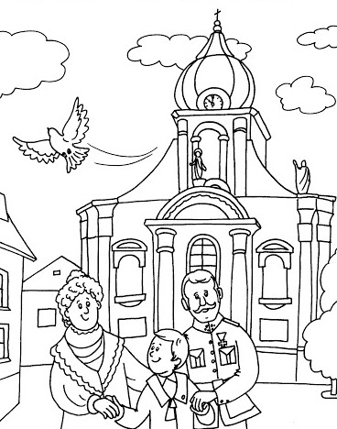

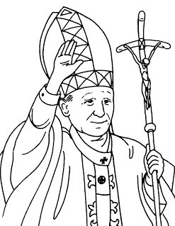
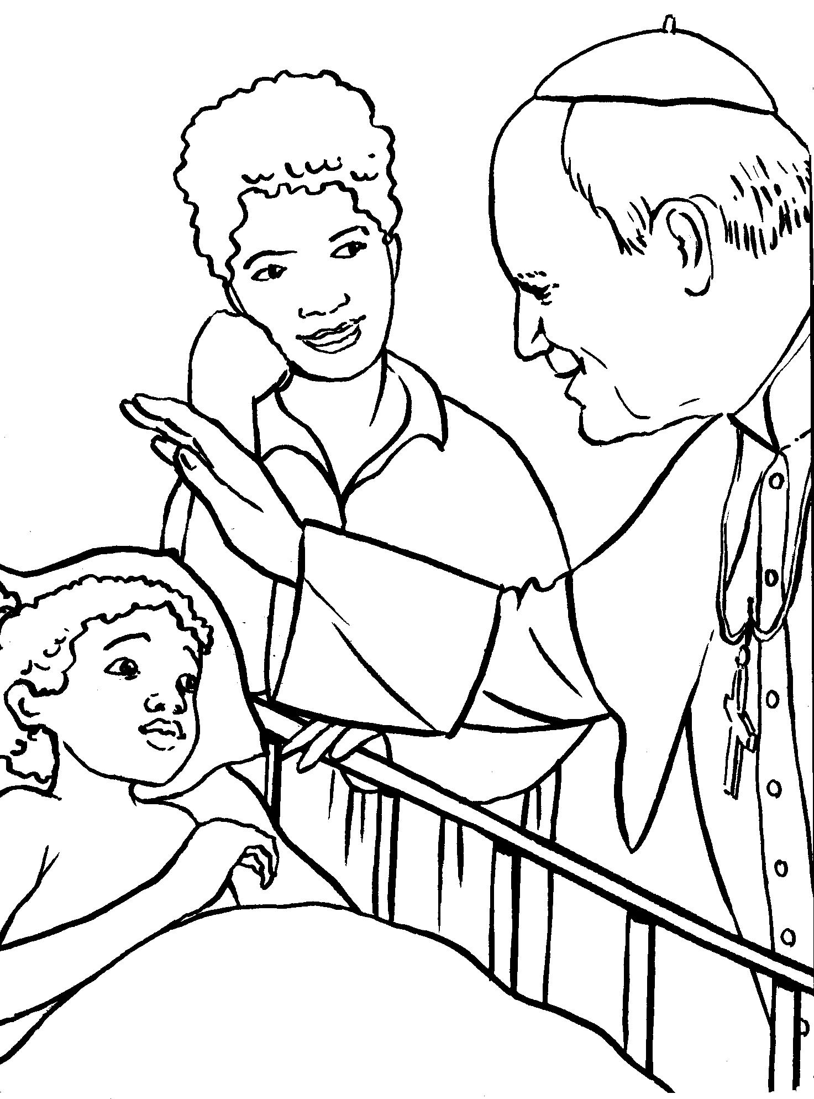

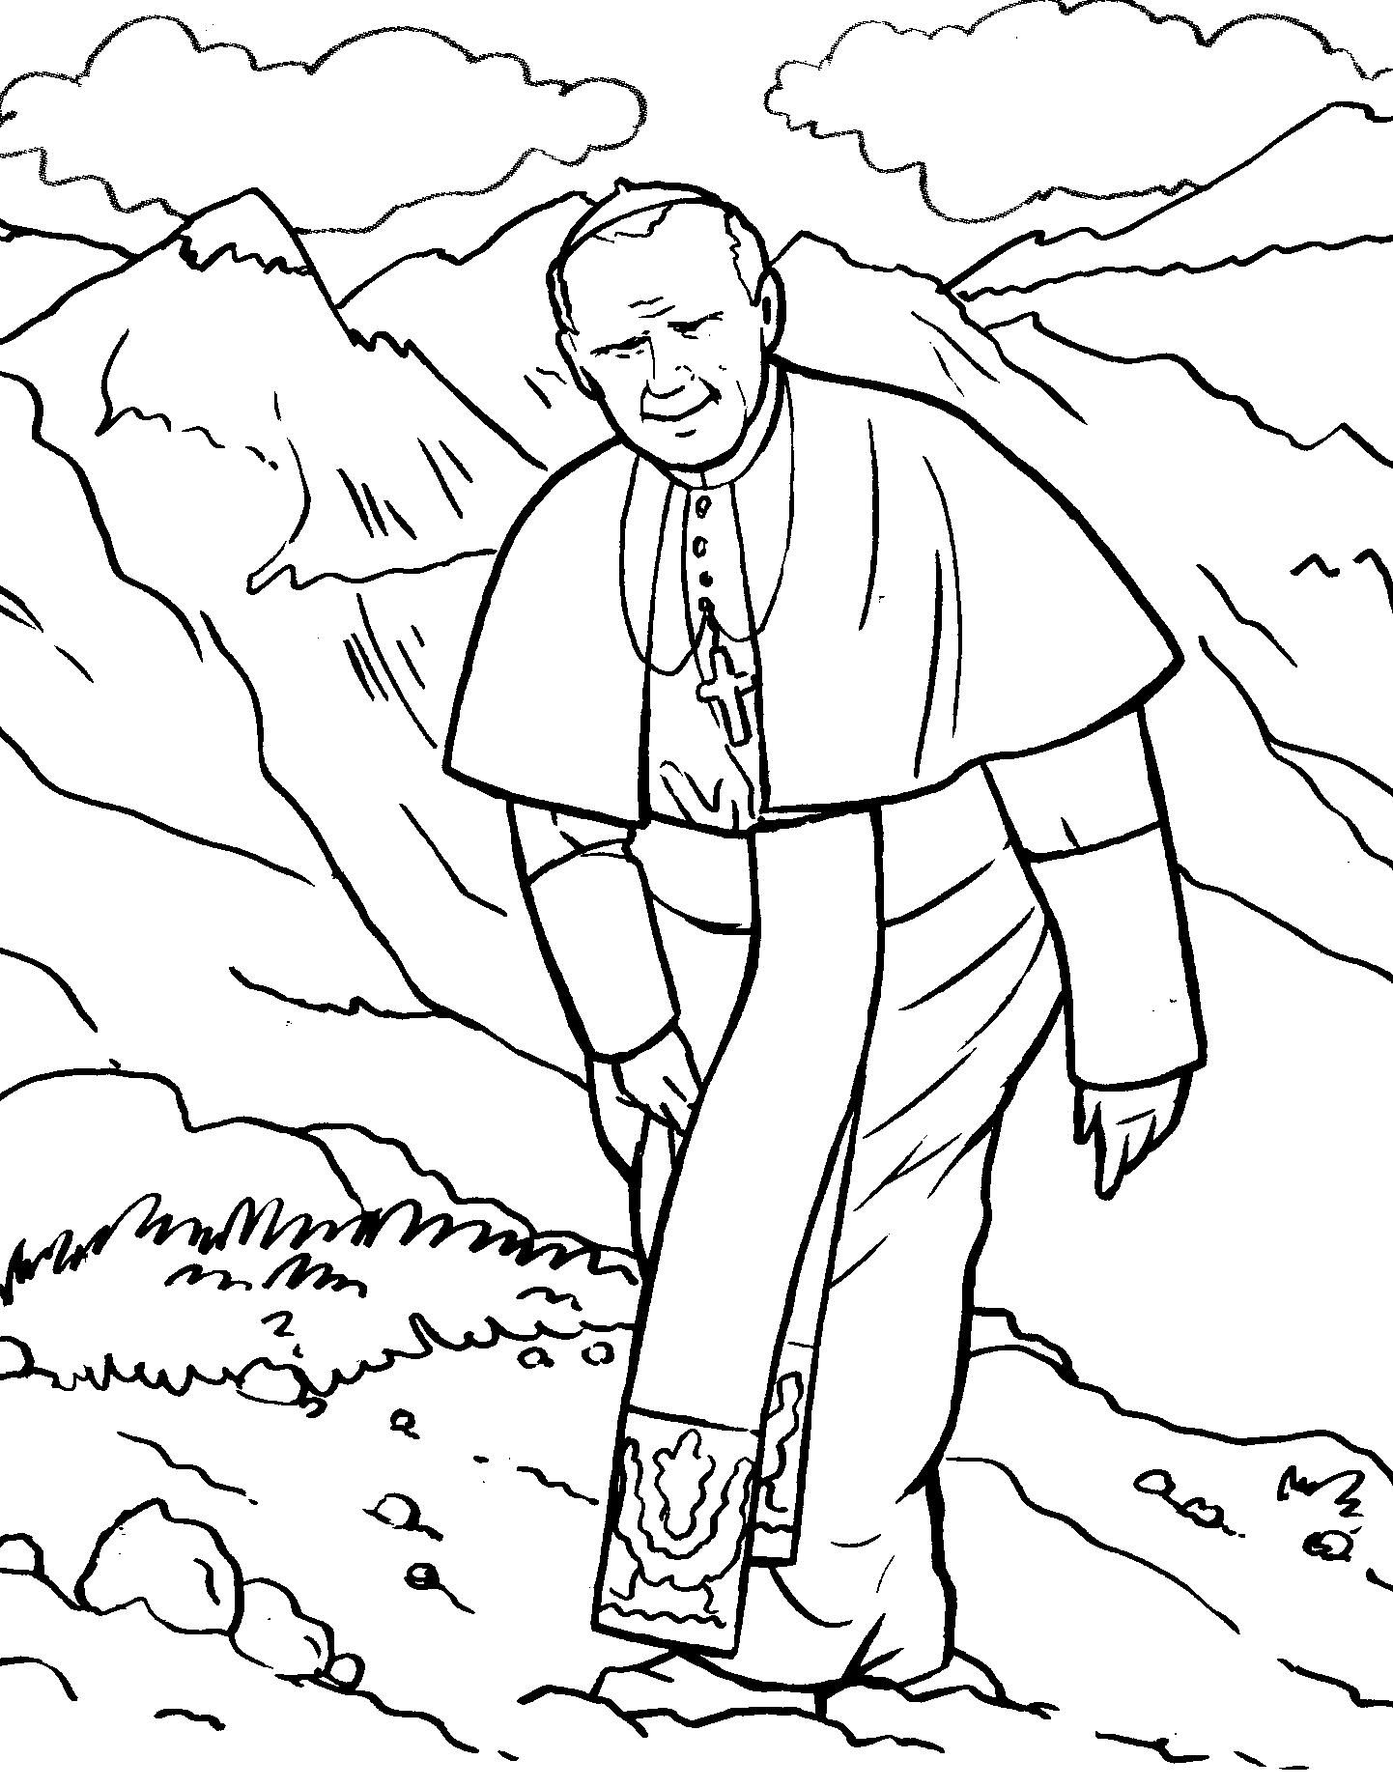

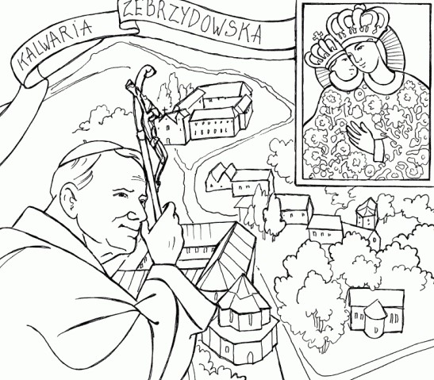

Chętnym polecamy:
- Święty Jan Paweł II. Katechezy okolicznościowe z okazji 100...
http://katechetyczny.diecezjaplocka.pl/index.php/2020/03/16/katechezy-okolicznosciowe-o-janie-pawle-ii-2020/

